MINISTERIO DE EDUCACIÓN

AUDITORIA INTERNA

CUA No.:107673

MINISTERIO DE EDUCACIÓN

ACTIVIDADES ADMINISTRATIVAS

Auditoria Administrativa Entrega y Recepción de Cargo del

Director de la Departamental de Educación de

Huehuetenango

GUATEMALA, MARZO DE 2021

INDICE

INTRODUCCION | 1
OBJETIVOS | 1
ALCANCE DE LA ACTIVIDAD | 1
RESULTADOS DE LA ACTIVIDAD | 2
ANEXOS | 6
AUDITORÍA INTERNA MINISTERIO DE EDUCACIÓN

INTRODUCCION

Conforme Nombramiento de Auditoría CUA 107673-1-2021, de fecha 01 de marzo de 2021, la suscrita auditora fue designada para que, en representación de la Dirección de Auditoría Interna, interviniera en la Entrega y Recepción del cargo de Director de la Dirección Departamental de Educación de Huehuetenango.

OBJETIVOS

General

Establecer mediante la información entregada por los responsables, el estado o situación general de los aspectos administrativos relevantes y delimitar la responsabilidad del funcionario saliente y entrante.

Específicos

Determinar si como parte de sus funciones quedan pendientes asuntos de importancia, a los cuales es necesario darles seguimiento posteriormente.

Si todos los bienes y valores asignados al funcionario son entregados completos e íntegramente.

Que el responsable entregue conforme al formulario de control de traslado de información emitido por la Contraloría General de Cuentas.

Que presenten los formularios de cancelación de accesos asignados.

Que se realice el trámite de cancelación de firmas registradas como cuentadante y en otros en los cuales figure como responsable.

ALCANCE DE LA ACTIVIDAD

De conformidad con el Acuerdo No. A-109-2019, emitido por el Contralor General de Cuentas de fecha 9 de diciembre de 2019, “Guía para la participación de las Unidades de Auditoría Interna en el control financiero-administrativo, en la toma de posesión de las autoridades de las entidades de la administración central, descentralizadas, autónomas, y organismos del estado”; y el uso del formulario de control y traslado de información de las autoridades salientes a las entrantes, se procedió a participar en la entrega y recepción del cargo de Director de la Dirección Departamental de Educación de Huehuetenango.

MINISTERIO DE EDUCACIÓN Pág. 1
AUDITORÍA INTERNA MINISTERIO DE EDUCACIÓN

RESULTADOS DE LA ACTIVIDAD

Los resultados del trabajo realizado se resumen a continuación:

Conforme Acuerdo Ministerial No. DIREH-1311-2021, de fecha 25 de febrero de 2021, a partir del 01 de marzo de 2021, se rescindió por remoción, el contrato individual de trabajo a plazo fijo No. 022-13-1-2020 a nombre de Leonora Beatriz Méndez Solórzano de Tello, en el puesto de Director Ejecutivo IV, sin especialidad, con cargo a la partida presupuestaria No. 2021-11130008313-00-1301-0107-31-01-00-000-002-000-022-11000, en la Dirección Departamental de Educación de Huehuetenango.

Con Acuerdo Ministerial No. DIREH-1312-2021, de fecha 25 de febrero de 2021, se designa temporalmente a partir del 01 de marzo de 2021, a William Florencio Ramírez Recinos, para desempeñar las funciones propias del Director Departamental de Educación de Huehuetenango del MINEDUC.

Se determinó que, al 03 de marzo de 2021, las cuentas de depósitos monetarios del Banco de Desarrollo Rural, S.A. –BANRURAL, S.A.-, con números y nombres siguientes: a) 3-032-21149-9, “INGRESOS PRIVATIVOS OPERACIÓN ESCUELA DIDEDUC HUEH”, el saldo es de ciento siete mil ochocientos noventa y tres quetzales exactos (Q107,893.00), con 40 cheques por utilizar. Y b) 3-032-17276-5 a nombre “FONDO ROTATIVO INTERNO DIDEDUC HUEHUETENANGO”, el saldo es de doscientos ocho mil doscientos noventa y ocho quetzales con 59/100. (Q208,298.59), con 3671 cheques por utilizar. Las conciliaciones bancarias se realizaron al mes de enero del 2021.

Se obtuvo integración respecto a las formas y libros autorizados por la Contraloría General de Cuentas.

La última rendición de cuentas se realizó al mes de enero de 2021, con la entrega de la caja fiscal a la Contraria General de Cuentas, documentos usados y la disponibilidad de los mismos.

Se estableció en base a información proporcionada por asesoría jurídica de la DIDEDUC de Huehuetenango, en relación a litigios o procesos judiciales presentados y que obran en los registros de la unidad a su cargo, que no existe asunto alguno que se necesite la intervención personal de la Licda. Leonora Beatriz Méndez Solórzano de Tello, cuando estuvo en funciones como Directora Departamental de Educación de Huehuetenango, en virtud que todos los asuntos

MINISTERIO DE EDUCACIÓN Pág. 2
AUDITORÍA INTERNA MINISTERIO DE EDUCACIÓN

deben ser seguidos y tramitados por la persona que en función del puesto se desempeñe como Director (a) Departamental de Educción de Huehuetenango como corresponde.

Se determinó respecto a compromisos contractuales que la DIDEDUC de Huehuetenango, arrenda diez inmuebles y el valor de la renta anual de los inmuebles asciende a la cantidad de un millón tres mil doscientos quetzales exactos (Q1,003,200.00).

Se estableció que el Mobiliario y Equipo a cargo de la directora saliente con un importe total treinta y un mil novecientos setenta y nueve quetzales exactos. (Q31,979.00), fue entregado al Director entrante y registrado en las tarjetas de responsabilidad número 3856 y 3857 autorizadas por la Contraloría General de Cuentas recibiéndolos a entera satisfacción.

Se documentó, que la DIDEDUC de Huehuetenango al 02 de marzo de 2021, cuenta con un inventario de bienes muebles, según reportes FIN01 y FIN02 del Sistema SICOIN WEB, asciende a la cantidad de treinta y ocho millones ochocientos setenta y ocho mil setecientos sesenta y tres quetzales con 33/100 (Q38,878,763.33) y el inventario en libros registra la cantidad treinta y ocho millones novecientos noventa y un mil doscientos cincuenta y un quetzales con 92/100 (Q38,991,251.92), existiendo una diferencia de ciento doce mil cuatrocientos ochenta y ocho quetzales con 59/100 (Q112,488.59) entre el libro y los registros del Sistema SICOIN WEB.

Se estableció mediante oficio No. DDEH-DA/OFICIO No. 013-2021 de fecha 03 de marzo de 2021, del licenciado Oscar Marco Antonio González Ochoa, Jefe del Departamento Administrativo con Vo. Bo. del Licenciado Rudy Carlos Armando Morales Villatoro Subdirector Administrativo Financiero, que no existen cupones de combustible vencidos y que el saldo de los mismos al 02 de marzo de 2021, asciende a la cantidad de ciento cuarenta y cinco mil cuatrocientos cincuenta quetzales exactos (Q145,450.00).

El coordinador de la Unidad de Informática de la DIDEDUC de Huehuetenango, al 02 de marzo de 2021, informó sobre la desactivación del usuario de acceso a los sistemas de la directora saliente.

La asistente de Despacho, trasladó copia del formulario ADQ-FOR-62 Creación, habilitación, desactivación de usuarios para sistemas de adquisiciones y GUATECOMPRAS firmado y sellado por la Directora saliente y Director entrante. Así también, remitieron copia del oficio No. 197-2021 de fecha 04 de marzo de 2021, donde se solicitó a la Directora de la Dirección General de Acreditamiento y

MINISTERIO DE EDUCACIÓN Pág. 3
AUDITORÍA INTERNA MINISTERIO DE EDUCACIÓN

Certificación –DIGEACE-, autorización de la firma electrónica del director entrante, en el Sistema de Títulos y/o Diplomas del Ministerio de Educación, para continuar con el proceso de impresión y validación de títulos.

Se determinó que la DIDEDUC de Huehuetenango, cuenta con seis vehículos, cuatro en buen estado con sus respectivas pólizas vigentes de seguros y dos en mal estado, los cuales fueron recibidos a satisfacción por el Licenciado William Florencio Ramírez Recinos, Director en funciones.

Se recibió información documental de la DIDEDUC de Huehuetenango que, al 03 de marzo de 2021, cuenta con diez mil novecientos treinta y tres (10,933) servidores públicos dentro de su jurisdicción.

Se procedió a destruir el hule del sello personalizado que utilizó la Licenciada Leonora Beatriz Méndez Solórzano de Tello, Directora saliente.

Se dejó asentado que el Licenciado William Florencio Ramírez Recinos, Director en funciones, realizará las gestiones de activación de los accesos a los sistemas informáticos que le correspondan y efectuará el cambio de las firmas de las cuentas bancarias, así como de la actualización de la cuentadancia ante la Contraloría General de Cuentas.

La suscrita Auditora Interna, manifiesta que la Directora saliente y Director en funciones elaboraron el “formulario de control de traslado de información” del cual se tiene la evidencia correspondiente.

La Coordinadora de Infraestructura de esta DIDEDUC de Huehuetenango, indicó por medio de oficio que no cuentan con obras de arrastre finalizadas y en liquidación.

El jefe del Departamento financiero indicó que, al 02 de marzo, no existe ningún expediente en estado comprometido no devengado.

Los puntos anteriores, quedaron descritos con mayor detalle en el acta de Auditoría Interna No. DIDAI-HUE-02-2021, de fecha 05 de marzo de 2021, según folios con números 10763,10764,10765,10766,10767 y 10768; del Libro de Actas con registro número L2 32507, autorizado por la Contraloría General de Cuentas, el 26 de julio de 2016; así mismo, fueron presentados a la Contraloría General de Cuentas el 08 de marzo de 2021, fotocopia certificada del acta en referencia así como el formulario de control de traslado de información de la entrega y recepción de cargo, en cumplimiento a lo establecido en la normativa legal vigente, (ver anexos 1,2 y 3).

MINISTERIO DE EDUCACIÓN Pág. 4
AUDITORÍA INTERNA MINISTERIO DE EDUCACIÓN

La presencia de Auditoría Interna en el acto de entrega y recepción de cargo del Director Departamental de Educación de Huehuetenango a.i., no prejuzga exactitud de saldos y cifras consignadas, en virtud que las mismas son responsabilidad de la Dirección Departamental de Educación de Huehuetenango quién trasladó la información, por lo que queda sujeta a revisiones posteriores por parte de Auditoría Interna del Ministerio de Educación o Contraloría General de Cuentas.

MELVA MAGDALENA XICARA LOPEZ Auditor

YAHAIRA NATIANA VEGA MALDONADO DE SANTIESTEBAN Supervisor

MILDRED LORENA FUENTES DE LEON Sub Director

JULIA VICTORIA MONZON PEREZ

Director

MINISTERIO DE EDUCACIÓN Pág. 5

AUDITORÍA INTERNA MINISTERIO DE EDUCACIÓN

ANEXOS

Anexo 1
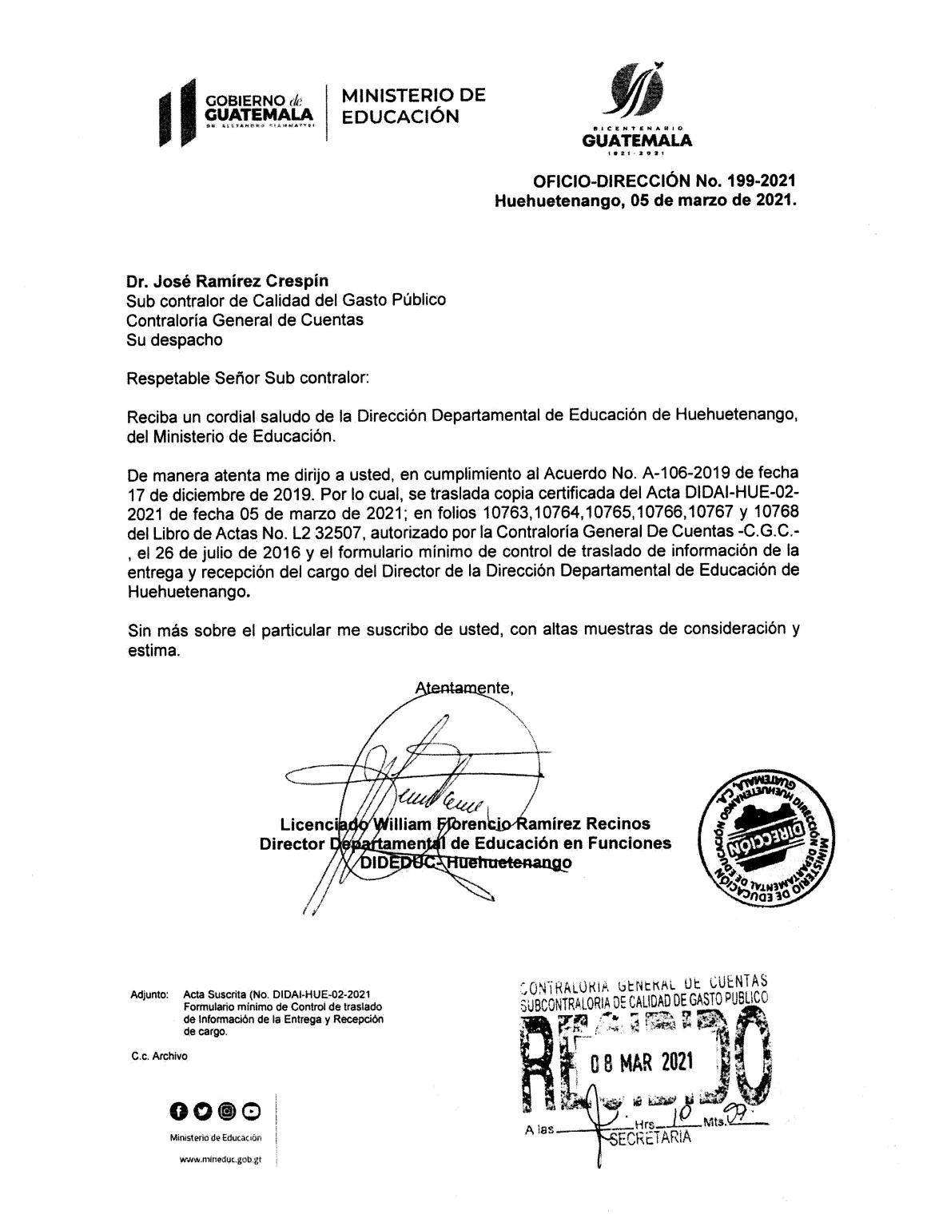

MINISTERIO DE EDUCACIÓN Pág. 6
AUDITORÍA INTERNA MINISTERIO DE EDUCACIÓN

Anexo 2
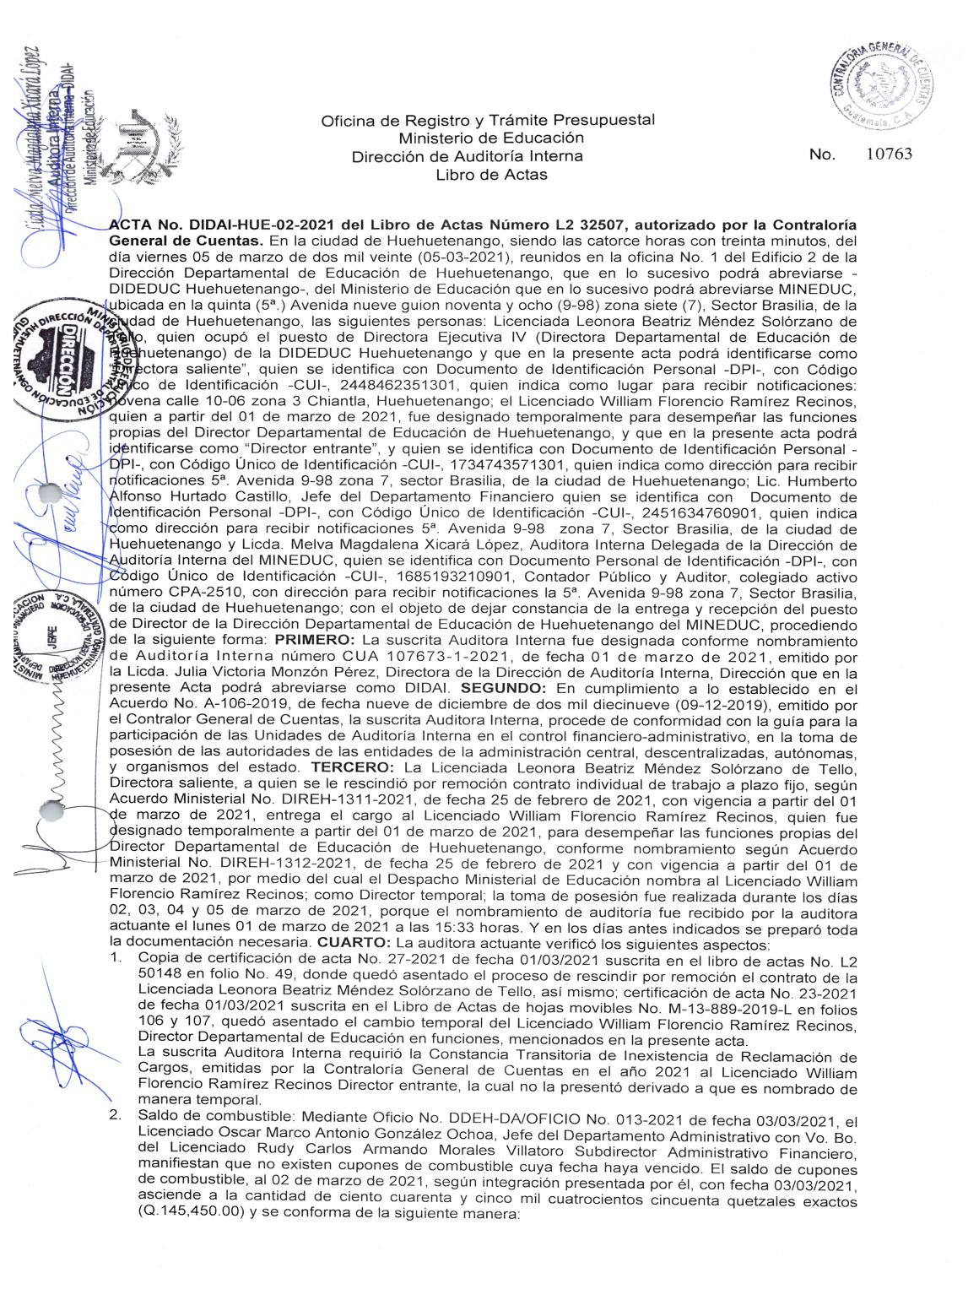

MINISTERIO DE EDUCACIÓN Pág. 7
AUDITORÍA INTERNA MINISTERIO DE EDUCACIÓN

Continuación del Anexo 2
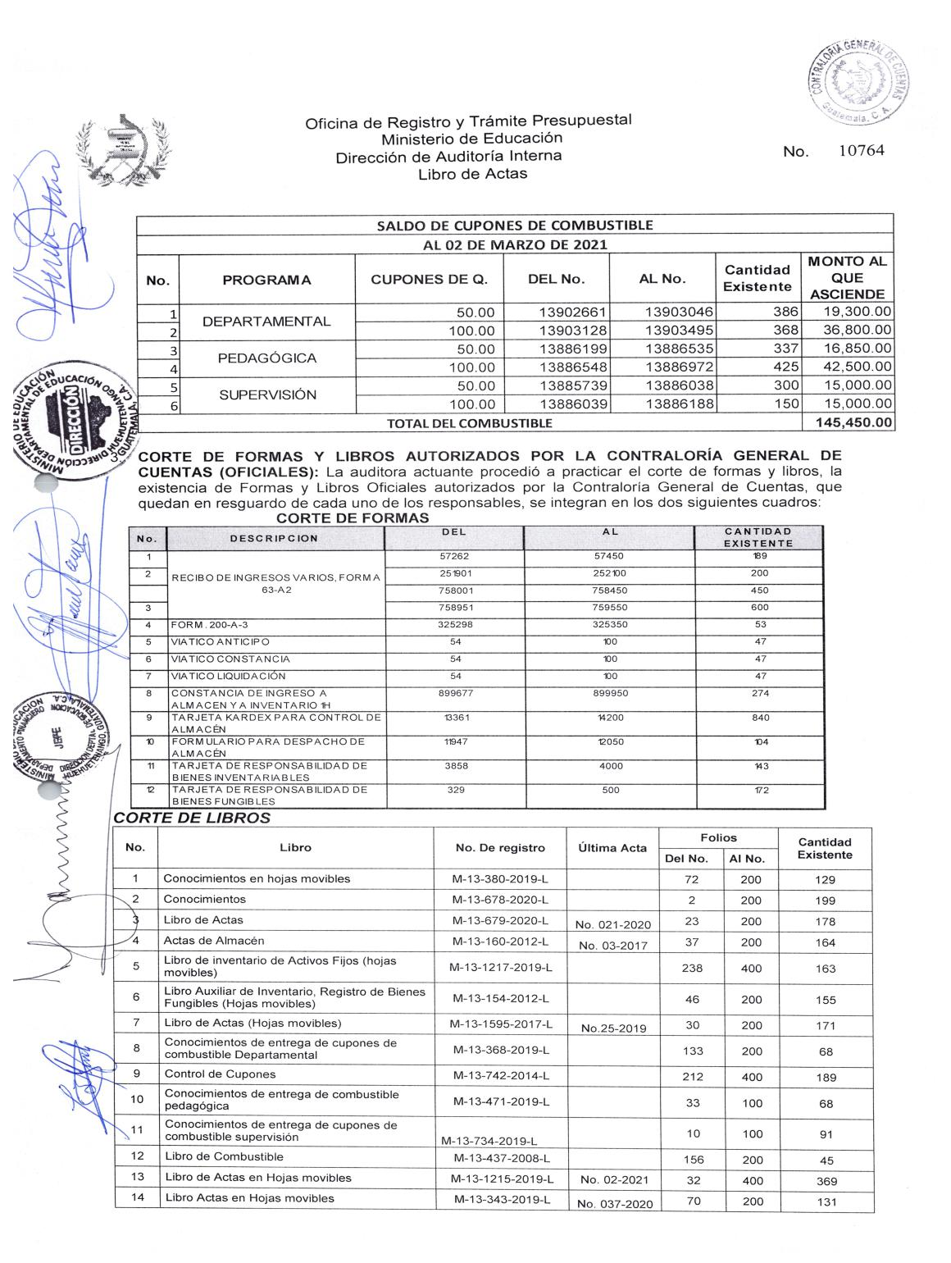

MINISTERIO DE EDUCACIÓN Pág. 8
AUDITORÍA INTERNA MINISTERIO DE EDUCACIÓN

Continuación del Anexo 2
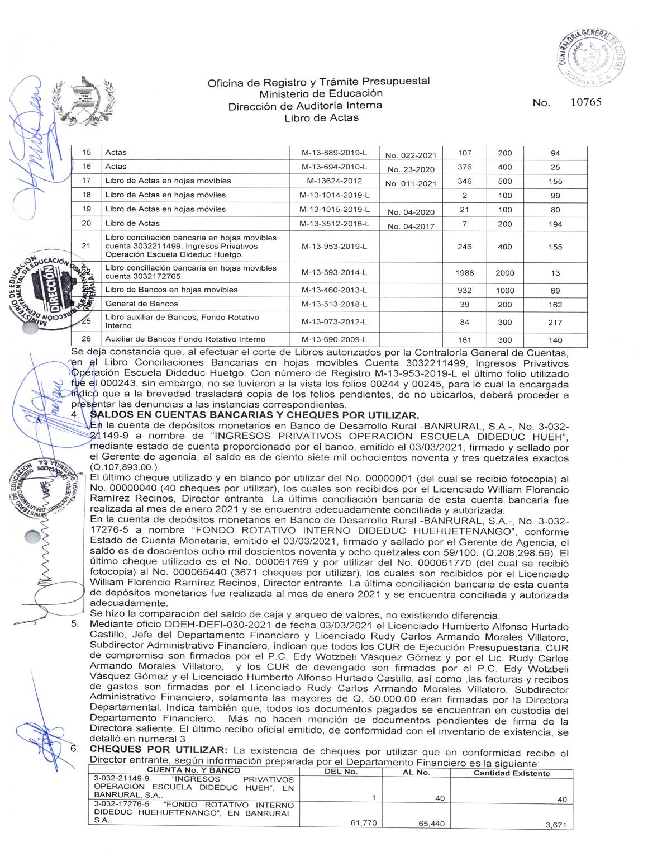

MINISTERIO DE EDUCACIÓN Pág. 9
AUDITORÍA INTERNA MINISTERIO DE EDUCACIÓN

Continuación del Anexo 2
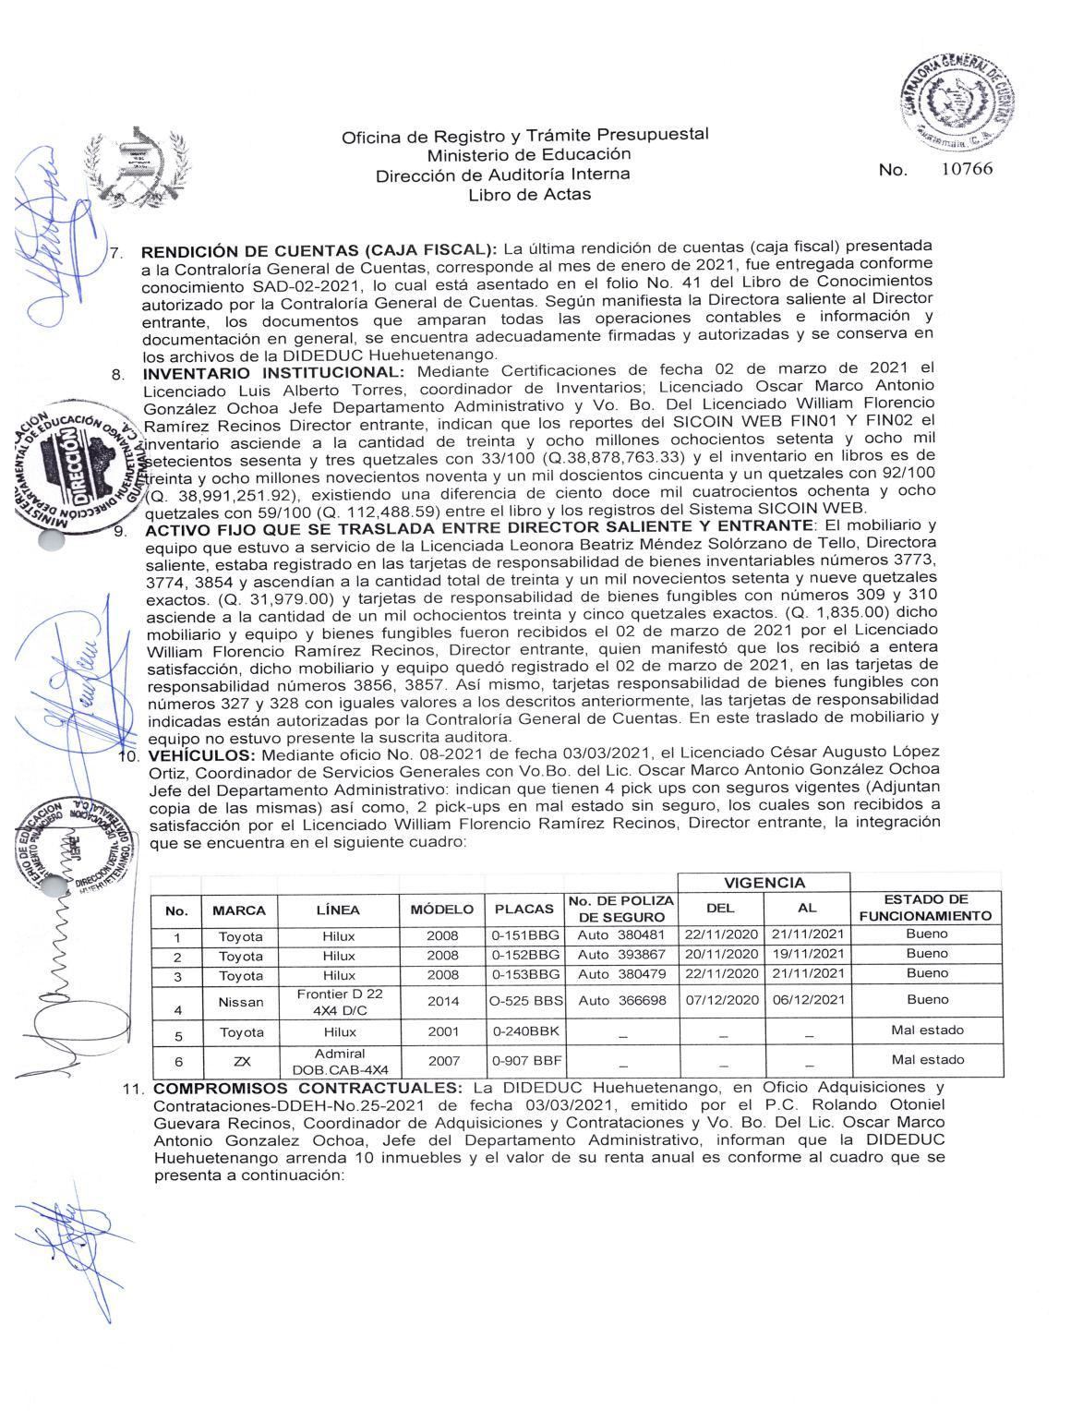

MINISTERIO DE EDUCACIÓN Pág. 10
AUDITORÍA INTERNA MINISTERIO DE EDUCACIÓN

Continuación del Anexo 2
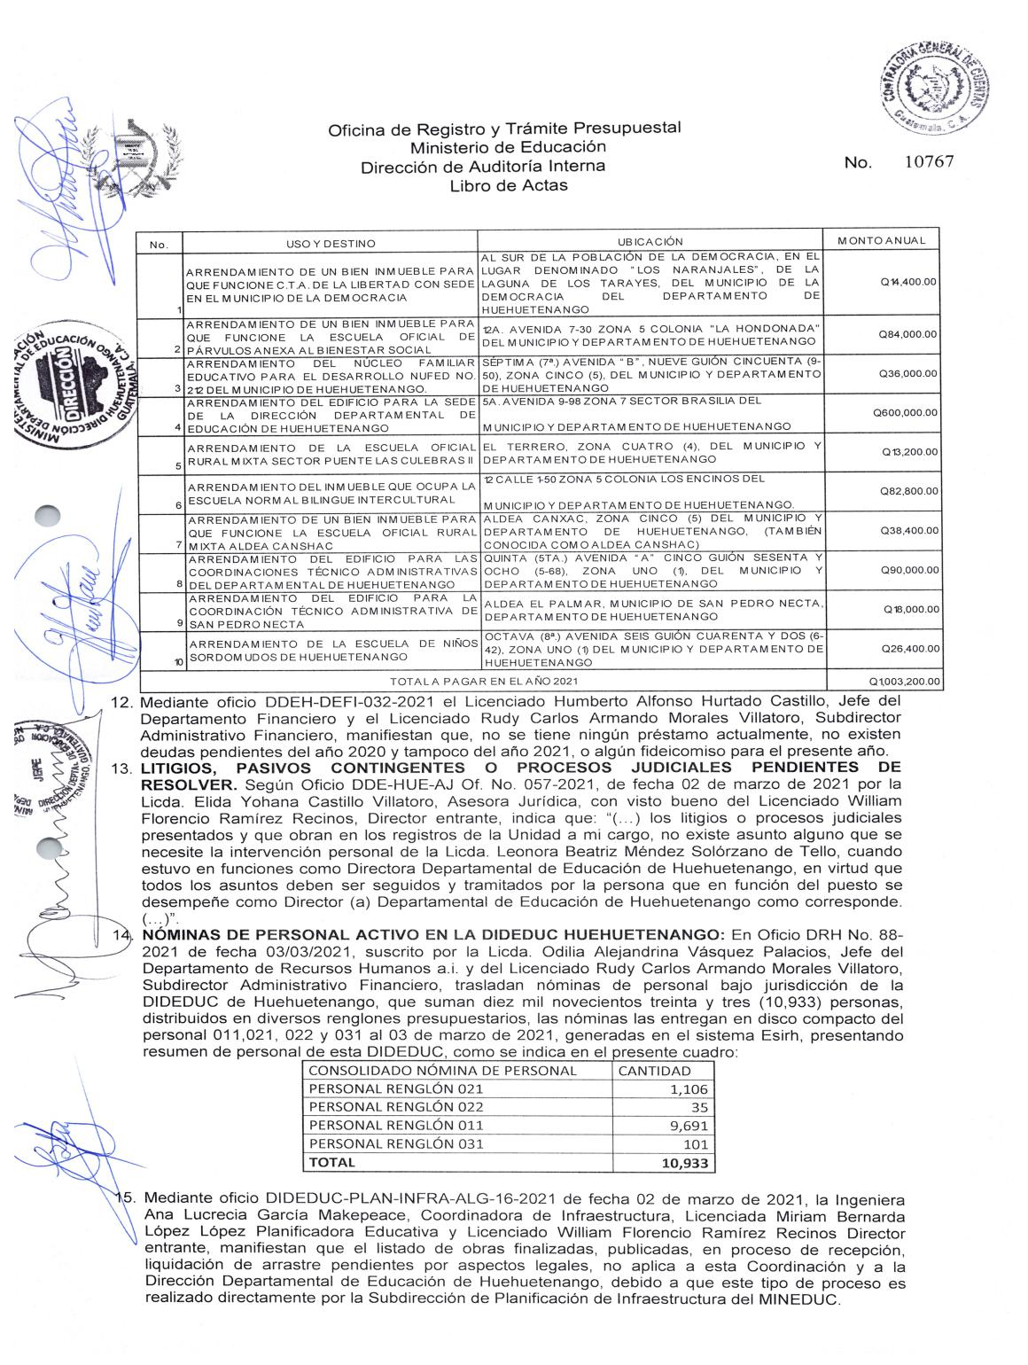

MINISTERIO DE EDUCACIÓN Pág. 11
AUDITORÍA INTERNA MINISTERIO DE EDUCACIÓN

Continuación del Anexo 2
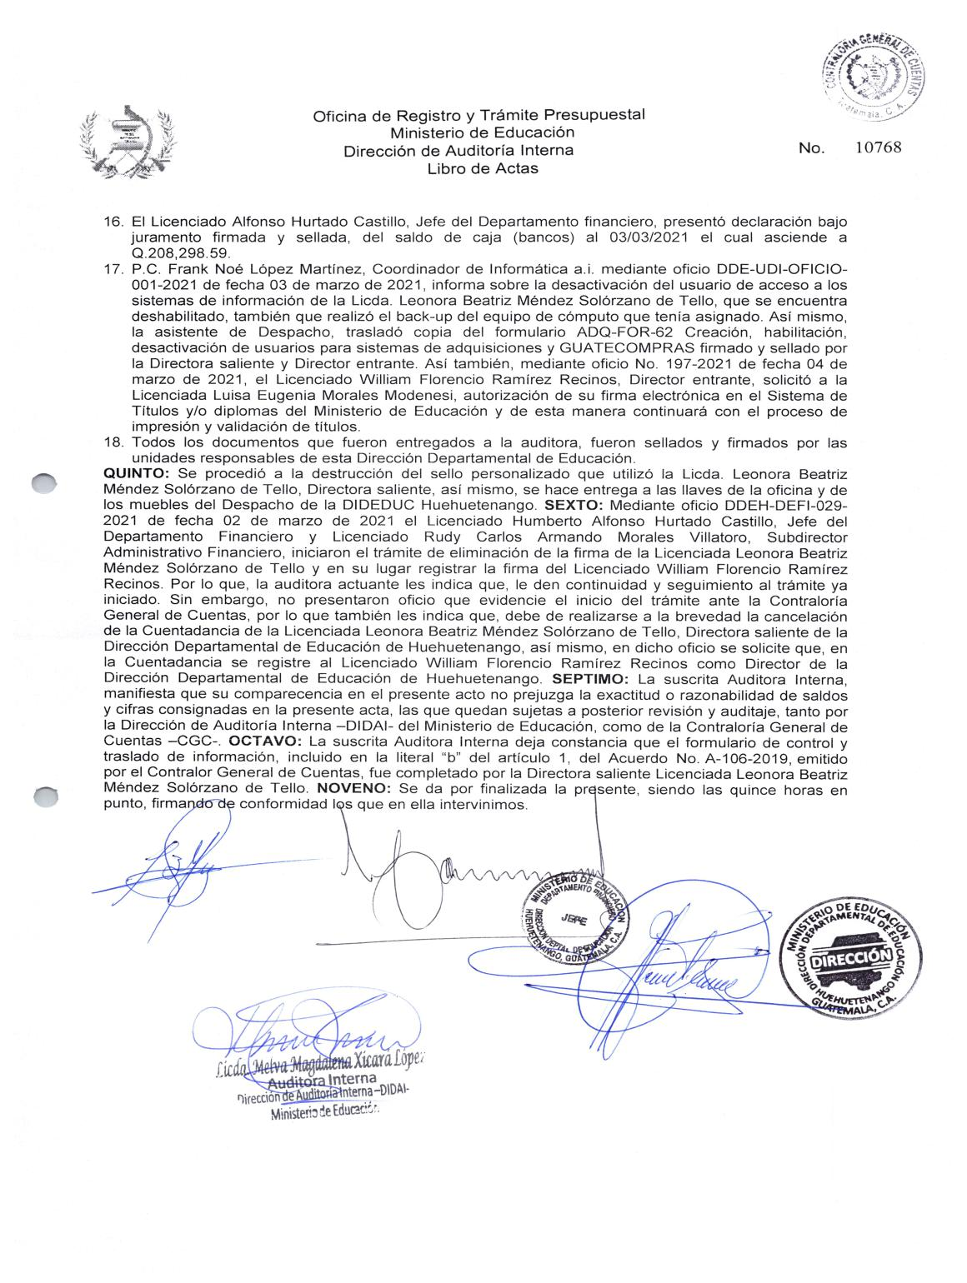

MINISTERIO DE EDUCACIÓN Pág. 12
AUDITORÍA INTERNA MINISTERIO DE EDUCACIÓN

Continuación del Anexo 2
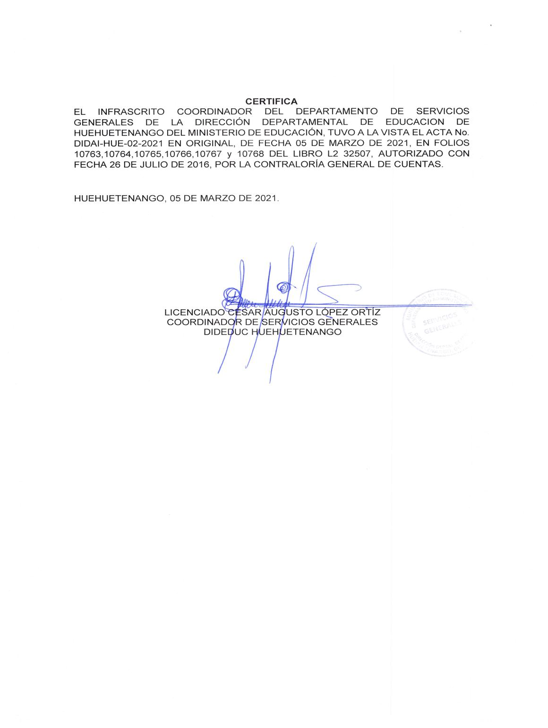

MINISTERIO DE EDUCACIÓN Pág. 13
AUDITORÍA INTERNA MINISTERIO DE EDUCACIÓN

Anexo 3
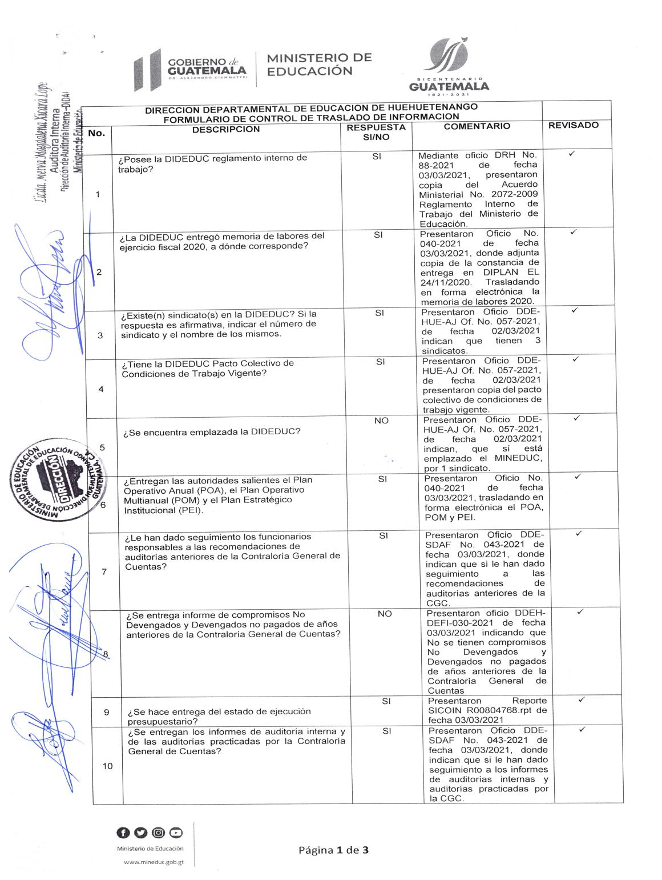

MINISTERIO DE EDUCACIÓN Pág. 14
AUDITORÍA INTERNA MINISTERIO DE EDUCACIÓN

Continuación del Anexo 3
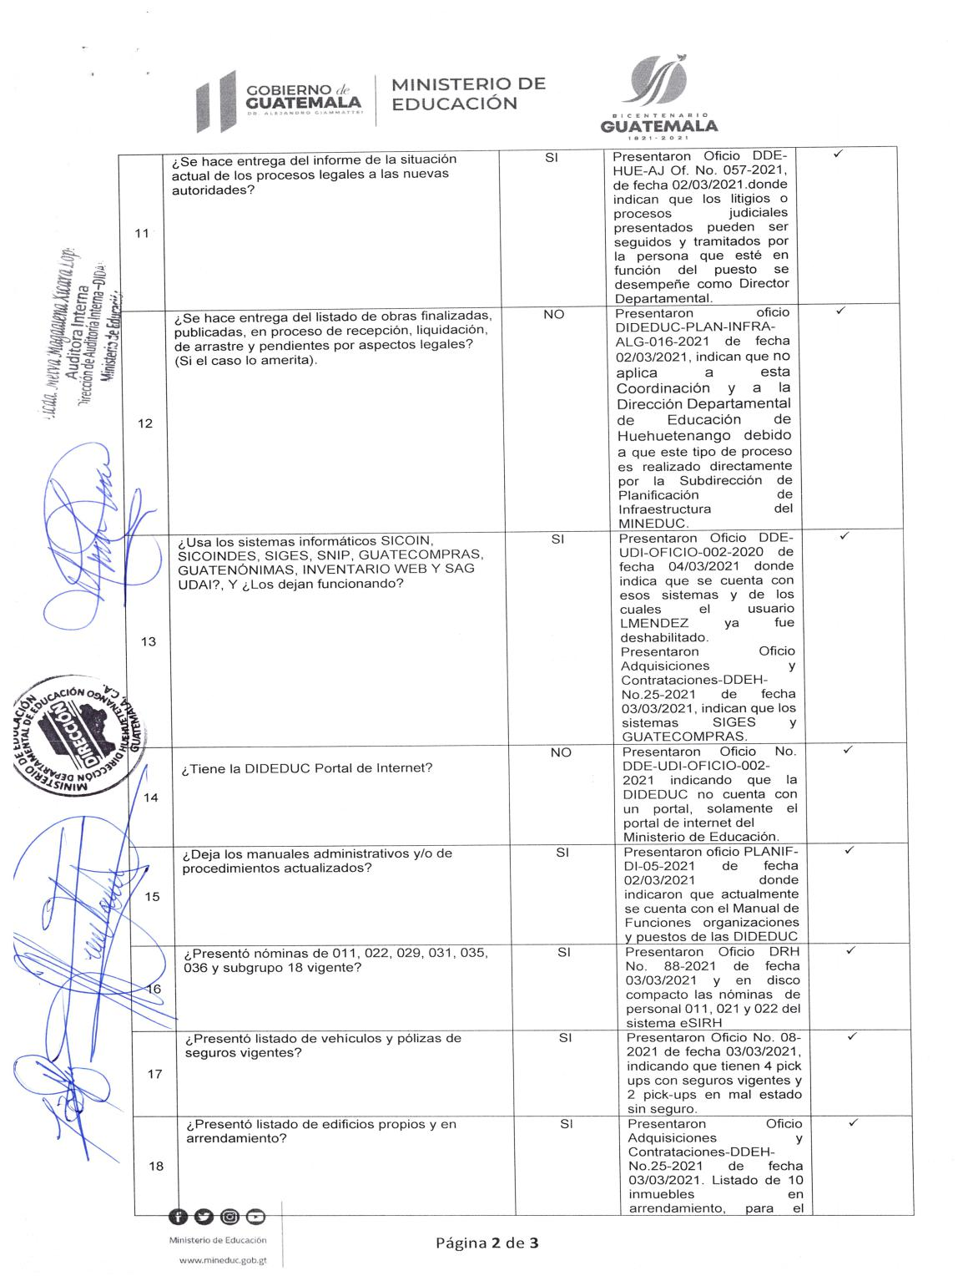

MINISTERIO DE EDUCACIÓN Pág. 15
AUDITORÍA INTERNA MINISTERIO DE EDUCACIÓN

Continuación del Anexo 3
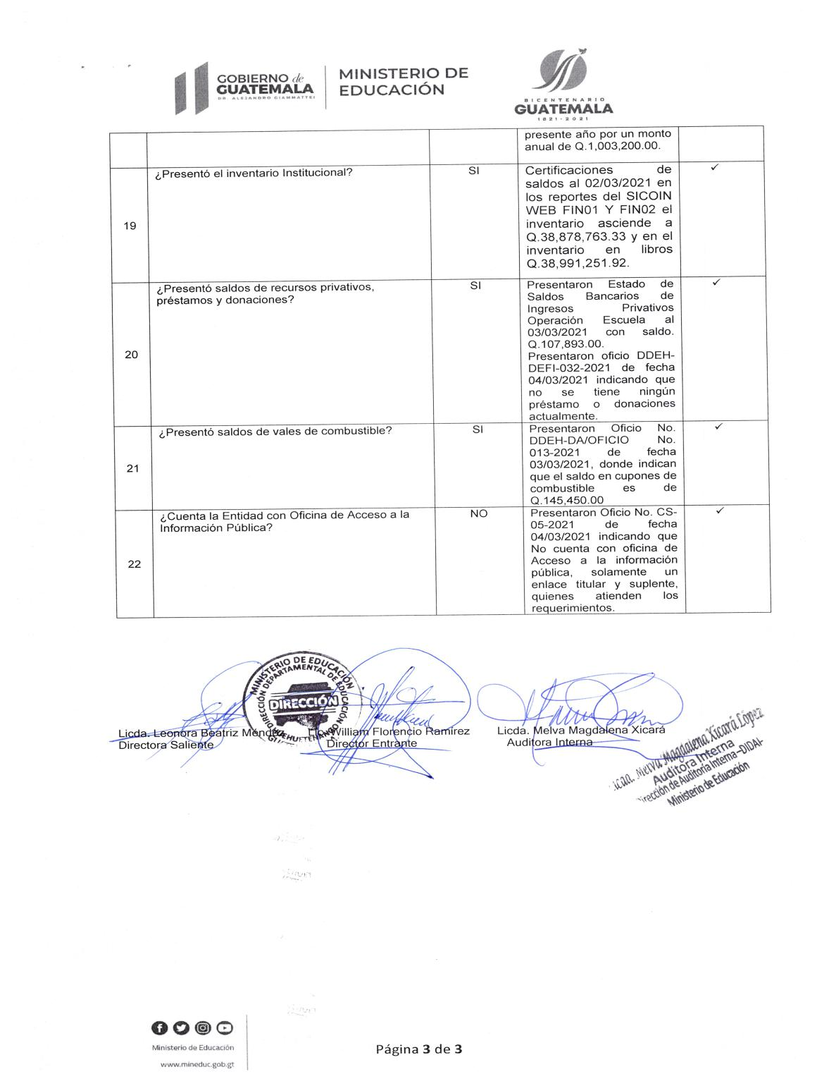

MINISTERIO DE EDUCACIÓN Pág. 16
AUDITORÍA INTERNA MINISTERIO DE EDUCACIÓN

Continuación del Anexo 3
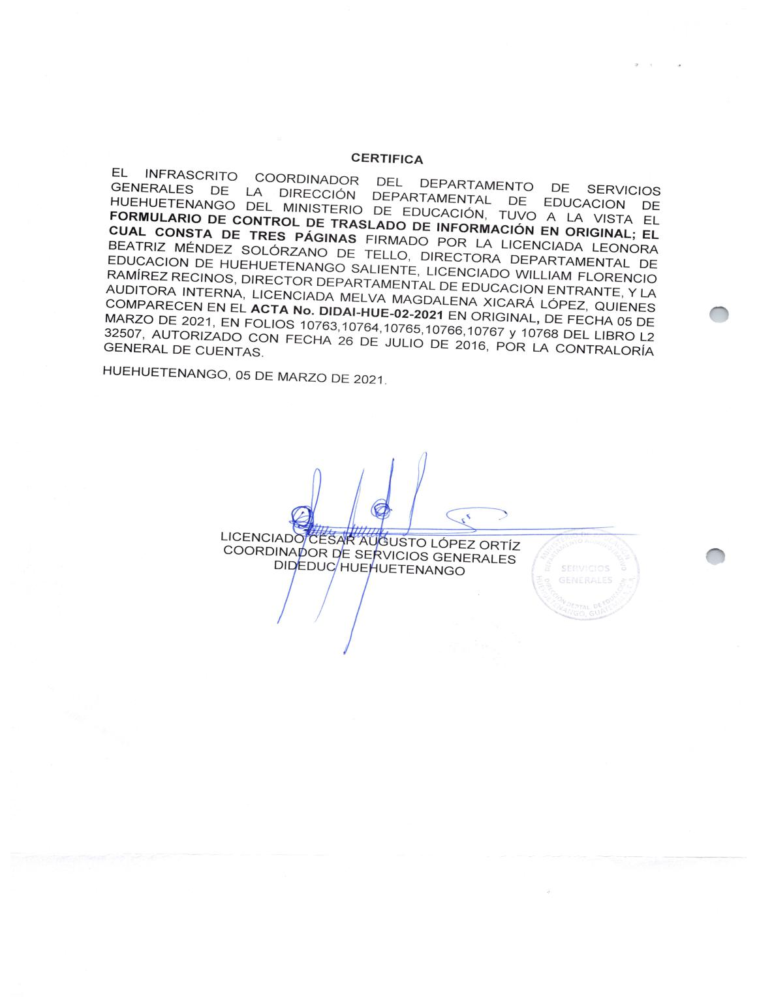

MINISTERIO DE EDUCACIÓN Pág. 17

